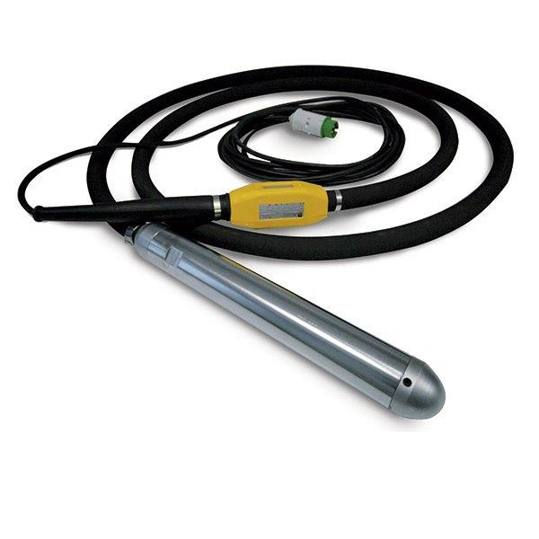
Глубинный вибратор OLI VHP50

Что это за модель и для каких задач
OLI VHP50 — глубинный высокочастотный вибратор для бетона с встроенным электродвигателем в головке. Предназначен для уплотнения свежего бетона при возведении плит, стен, колонн, перекрытий и других монолитных конструкций. Питается от преобразователя 42 В, 200 Гц, работает в режиме S1 (непрерывный). Конструкция обеспечивает стабильную частоту колебаний около 12 000 vpm и высокую износостойкость при интенсивных бетонных работах.

Ключевые технические параметры
- Диаметр виброголовки: 50 мм
- Номинальная частота вибрации: ~12 000 vpm
- Питание: 42 В, 3-фаз., 200 Гц
- Центробежная сила: ~3 760 Н
- Амплитуда: ~0.089"
- Эффективный диаметр действия: ~70 см
- Масса головки: ≈5.4 кг, общий вес ≈16 кг

Конструкция и комплектация
- Виброголовка Ø50 мм с электродвигателем (IP68)
- Рукав управления 5 м с армированием
- Силовой кабель 10 м (H07RN-F, IP44)
- Опциональный резиновый колпак на головку
- Совместимость с преобразователями частоты серии CM (42 В/200 Гц)

Области применения
- Монолитное строительство: фундаментные плиты, ростверки, стены, колонны, перекрытия
- Промышленные полы и ЖБИ
- Объекты, где требуется высокое качество уплотнения бетонной смеси с сохранением проектной прочности

Задачи, которые решает
Для специалиста по закупкам
- Снижение затрат на переделки за счёт качественного уплотнения бетона
- Унификация парка оборудования: питание от стандартных преобразователей
Для руководителя/технолога
- Соблюдение технологии бетонирования, достижение проектной прочности
- Обеспечение такта при больших заливках благодаря режиму S1
Для оператора/обслуживания
- Простота подключения и перемещения по объекту
- Стабильная работа без потери оборотов на длине рукава

Сильные стороны и ограничения
Сильные стороны
- Высокая частота вибрации и мощная центробежная сила
- Непрерывный режим работы и надежная защита IP68
- Длинный кабель и рукав для удобства работы
Ограничения
- Требуется внешний преобразователь 42 В, 200 Гц
- Диаметр 50 мм может быть крупным для плотных арматурных каркасов

Эксплуатация, расходники и сервис
Подключение и питание
- Использовать совместимые преобразователи частоты CM
- Контролировать целостность кабелей и разъёмов
Режим работы
- Погружать иглу вертикально или под углом, шаг перестановки ≤1,5 радиуса зоны действия
- Избегать работы «насухо» и перегрева
Обслуживание
- Ежесменный осмотр рукава и кабеля
- Плановая замена подшипников, проверка гермовводов
- Хранение без перегибов, защита разъёмов от цементного молочка
Расходные материалы и ЗИП
- Уплотнители, подшипники, ремонтные комплекты рукава
- Запасной преобразователь для бесперебойной работы

Краткая спецификация (для ТЗ/тендера)
- Тип: глубинный вибратор с электроприводом
- Модель: OLI VHP50
- Назначение: уплотнение бетона при монолитных работах
- Питание: 42 В, 200 Гц
- Частота: 12 000 vpm
- Диаметр головки: 50 мм
- Кабель: 10 м, IP44
- Рукав: 5 м армированный
- Режим работы: S1, непрерывный
- Совместимые устройства: преобразователи частоты CM
Условия оплаты и поставки:
№ | Наименование Товара и его характеристики  (должно соответствовать тех. документации) | Кол-во | Цена ед-цы с НДС | Сумма  с НДС | Валюта платежа
1 |  |  |  |  | Рубли
2 |  |  |  |  | Рубли
НДС:
Итого с НДС:

Срок поставки Товара или срок отгрузки Товара:
В течении 3-х рабочих дня после поступления денежных средств на расчётный счёт Поставщика.

Условия оплаты:
Предоплата 100 (сто) процентов от стоимости товара указанная в спецификации на основании выставленного счёта от Поставщика. Покупатель производит в течение 3 (трёх) рабочих дней с даты подписания спецификации.
Условия доставки Товара:
Доставка транспортной компанией Деловые Линии до адреса.

